# Modul 431: Aufträge im IT-Umfeld selbständig durchführen

# Analysieren, planen und nachhaltig ausführen

Sie lernen in AB431-03 das Modell der vollständigen Handlung (IPERKA) kennen. Dieses Modell beschreibt eine Methode, die Ihnen beim Lernen des Schulstoffes helfen wird. Es ist also auch eine Lernmethode, wie auch Vorgehensmethode, die das Verstehen von Theorie und die praktische Fähigkeit kombiniert. Sie können die Methode selber steuern und soziale Handlungen integrieren (d.h. andere miteinbeziehen). Es handelt sich um ein bewusstes Ziel und Zweck orientierte Vorgehensweise und Lernaktivität.

Weiter erhalten Sie die Einführung in das Projektmanagement. Sie lernen den Begriff Projektmanagement kennen, Den Projektstrukturplan, PSP, was Arbeitspakete, AP, sind, wie man ein Projektzeitplan erstellt und Sie lernen den Begriff Meilensteine kennen.

Thema Arbeitsblatt

Vorgehensmethoden (Projektmethode)

**Output**

(Soll)

**Input** (Differenz)

**Problemlösungsprozess**

Projekttechniken Kontroll- und Strukturmethodik

Löse-und Kreativtechniken

Thema Arbeitsblatt

## Modell der vollständigen Handlung (IPERKA) – ein Phasenablauf

Das Prinzip der vollständigen Handlung lässt sich in Phasen unterteilen, in welcher man sich folgende einfache Fragen stellen muss:

|  |  |
| --- | --- |
| 1. **Phase: Informieren** Was ist zu tun? 2. **Phase: Planen** Wie soll ich vorgehen? 3. **Phase: Entscheiden** Wie gehe ich vor? 4. **Phase: Realisieren/Ausführen** Arbeite ich nach Plan? 5. **Phase: Kontrollieren**   Habe ich die Ziele erreicht?   1. **Phase: Auswerten/Bewerten**  Was ist das Ergebnis wert? | [https://ateamx.files.wordpress.com/2010/03/iperka_modell.gif?w=900&h=630](https://ateamx.files.wordpress.com/2010/03/iperka_modell.gif)  **Phasenablauf der vollständigen Handlung (Uhrzeigersinn Start 🡪 Informieren)** |

Aufgabe EA, vervollständigen sie die Theorie

1. Phase: Informieren

Das Modell der vollständigen Handlung orientiert sich an komplexen Aufgaben und Aufträgen. Um Lösungen zu finden, müssen Sie sich zuerst die nötigen Informationen beschaffen. Diese Informationsbeschaffung müssen Sie selbstständig ausführen, sie kann je nach Wissensstand und Erfahrungshorizont von der Lehrkraft angeleitet werden. Sie müssen sich immer folgende zwei Fragen in der 1. Phase stellen: Was ist das Ziel? Was ist das Problem?

2. Phase: Planen

Beim Planen sollen Sie möglichst selbständig einne Arbeitsablauf erstellen und planen. Falls Sie noch einen zu geringen Wissenstand und Erfahrungshorizont haben, lassen Sie sich von der Lehrkraft anleiten. Sie müssen sich in der 2.Phase z.B.fragen: Was brauche ich an Informationen, an Hintergrundwissen oder an Materialien bzw. Werkzeugen? Wie viel Zeit benötige ich für welche Arbeitsschritte?

3. Phase: Entscheiden

Wenn die Planung abgeschlossen ist, führen Sie ein Fachgespräch mit der Lehrkraft bzw. Ausbildern. Hier wird der Arbeitsablauf überprüft und entschieden, wie er letztlich umgesetzt wird. Sie müssen sich z. B. fragen: Welchen Lösungsweg nehme ich? Wie organisiere ich mich?

4. Phase: Realisieren/Ausführen

Hier führen Sie die erforderlichen Arbeitsschritte, die Sie in der Arbeitsplanung erarbeitetet haben, aus. Sie müssen ständig kontrollieren, dass Sie nicht vom Plan abweichen und dabei abschätzen wie viel Freiraum Ihnen bei der Ausführung zur Verfügung stehen. Bei der Ausführung können Sie das neue Wissen festigen und den Erfahrungshorizont erweitern.

5. Phase: Kontrollieren

Hier findet ein Soll-Ist-Vergleich statt. Diese Kontrolle kann als Selbstbewertung oder als Bewertung innerhalb eines Teams stattfinden: Ist der Arbeitsauftrag sachgerecht und fachgerecht ausgeführt? Ist das Ziel erreicht?

6. Phase: Auswerten/Bewerten

Sie sollen das Arbeitsergebnis möglichst selbstständig bewerten und kontrollieren. Reflektieren Sie alle Phasen und fragen Sie sich, ob alle Handlungen richtig waren?

Was kann ich in Zukunft besser machen?

Was ist besonders gut gelaufen?

Wie sind die einzelnen Phasen zu bewerten?

In welcher Phase gab es Fehler? Was waren die Auswirkungen der Fehler?

Dokumentation  
Es ist von Vorteil, dass Sie ihr **Arbeitsergebnis immer dokumentieren** (die Dokumentation ist ja auch Teil der Prüfungen (LB)). Mit einer Dokumentation können Sie Ergebnisse vergleichen und einfach auswerten. Erfahrungen und Wissen werden festgehalten und können später helfen, neue Aufgaben zu erledigen. Mit einer Dokumentation können Sie grössere und kleinere Fehler am besten erkennen und aus ihnen lernen. Und wie heisst es so schön: Aus Fehlern lernt man!

## Das Modell der vollständigen Handlung zum Lernen selber nutzen

Hinsichtlich des Lernens/Lösen durch vollständige Handlungen ist es wichtig, dass Sie alle Phasen selber durchführen und verantworten. Diese Aufgaben sollen nicht vom Lehrer oder der Lehrerin oder einem Facharbeiter oder Facharbeiterin erledigt werden. Um richtig zu lernen, müssen Sie selber den kompletten Prozess durchführen. Natürlich ist eine Unterstützung gerade bei Auszubildenden, die noch nicht so lange in einem IT-Betrieb sind, in Ordnung und darf nicht fehlen. Sie müssen den Weg des Lernens/Lösens mit vollständiger Handlung weitgehend selber begehen.

## Vollständiges Handeln in der beruflichen Bildung

Handlungsorientierung in der beruflichen Bildung meint, dass kompetentes berufliches Handeln (Arbeiten korrekt ausführen) gelernt werden soll. Eine handlungsorientierte Ausbildung soll nicht nur die Fertigkeiten und Kenntnisse vermitteln, die für die Ausübung

eines Berufes benötigt werden:

Ziel der handlungsorientierten Ausbildung ist die Vermittlung von Handlungskompetenz. Die meisten neueren Ausbildungen definieren Handlungskompetenz als die Fähigkeit zum selbständigen Planen, Durchführen und Kontrollieren von Arbeiten.

|  |  |
| --- | --- |
| Die Fähigkeit zur selbständigen Planung, Durchführung und Kontrolle unterscheidet Fachwissen gegenüber Allgemeinwissen.  Selbständigkeit ist deshalb verbindliches Ausbildungsziel und wird mit dem selbständigen Lernen vermittelt. Zunehmend wird Selbstlernkompetenz von Fachkräften darüber als Voraussetzung für die Bewältigung von technischen und organisatorischen Aufgaben gefordert. | Macintosh HD:Users:ralphmaurer:Desktop:Bildschirmfoto 2014-11-04 um 20.37.14.png  **Vollständige Handlung in der Berufsbildung** |

**Zusammenfassung (IPERKA):**

Die Phasen des Modells der vollständigen Handlung lassen sich einfach in einem Mindmap beschreiben. (siehe auch Zusammenfassung im PowerPoint

*M:\iet-431\2017\03_Arbeitsblaetter\AB431-03 Lösungsmaterial_Lernvideos)*

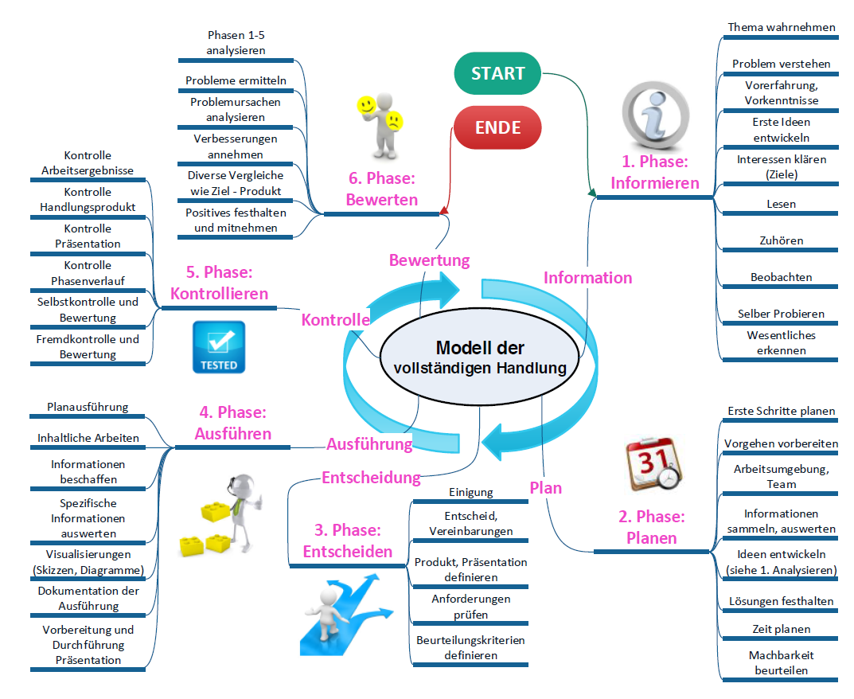

**Modell der Vollständigen Handlung = IPERKA sind also Synonyme**

**Einführung in das Projektmanagement**

**Projektmanagement**

Projektmanagement, PM umfasst die Führungsaufgaben, -techniken, -organisation und -mittel zur erfolgreichen Abwicklung eines Projekts bzw. dessen Projektauftrages.

PM wir auch in Normen festgehalten, wie die DI-Normierung. Die DIN 69901 definiert Projektmanagement als Gesamtheit, wie vorher aufgezählt.

Es gibt auch Institute die sich dem PM verschrieben haben. Diese definiert bspw. das Project Management Institute (PMI) im PMBOK PM als Anwendung von Wissen, Fähigkeiten, Methoden und Techniken auf die Vorgänge innerhalb eines Projekts.

.

**So sollte es eben nicht sein ☺**

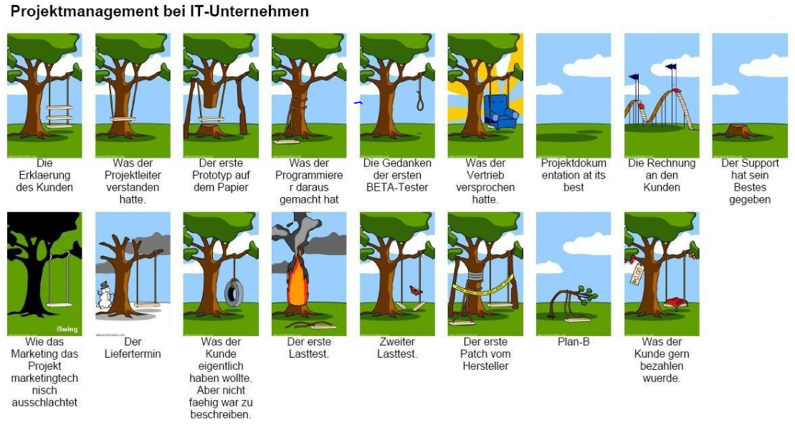

Abbildung 1, So sollte es im Projektmanagement nicht sein. (Quelle: pm.com, 2017)

# Projektmanagement beinhaltet folgende Kompetenzen und Elemente:

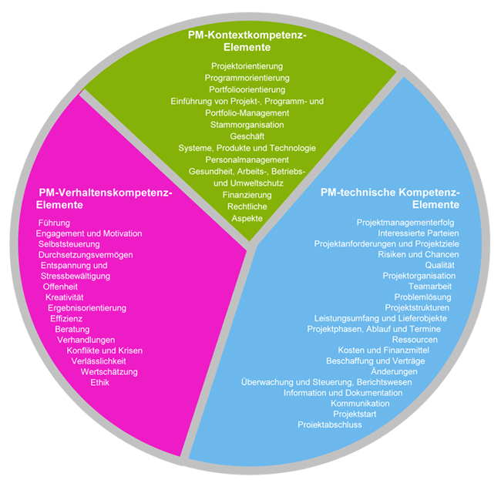

Abbildung 2, Eye of Competence. (Quelle: pm.com, 2017)

Keine Angst, Sie müssen diese nicht alle wissen, es soll nur aufzeigen. Wie viel Projektmanagement umfasst (Quelle: SNCB 4.0, 5.2017).

**Was Sie sich merken müssen ist**: Das Projektmanagement ist ein Hilfsmittel für die Strukturierung, Planung eines oder mehreren Vorhaben/Projekte. Sowie wie dessen Steuerung und Qualitätskontrolle/Berichtswesen.

Dabei gibt es verschiedenen Projektmethoden die eingesetzt werden können. Jede dieser Projektmethode hat ihre Vorteile aber auch ihre Nachteile.

BSP. von Projektmethoden:

* 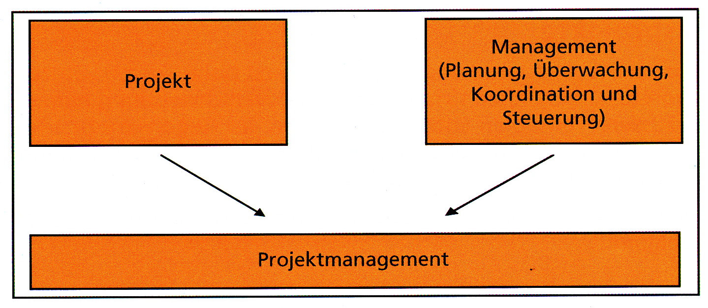Wasserfall
* V-Modelle
* Hermes 5.1 / (Hermes 5.1 IPA)
* Prince 2
* SCRUM
* Spiralmodell

Hinweis: Sie lernen einzelne dieser Projektmethoden im Laufe Ihrer Lehre kennen.

Abbildung 3, Definition Projektmanagement.

Jedes Projekt hat jedoch den gleichen Anfang. Zuerst braucht es einmal eine Idee. Danach folgt eine Beschreibung, der sogenannte Projektantrag. Dieser wird in der Regel von einem Gremium abgenommen und zu einem Projektauftrag geformt. Danach folgt der eigentliche Projektstart. Prinzipiell ist sind auch eine normale Aufgabe von Prozess gleich. Auftraggeber erteilt de Auftrag, Sie führen diesen aus, allein oder im Team, kontrollieren diesen geben diesen ab, beenden bei erfolgreicher Annahme den Auftrag.

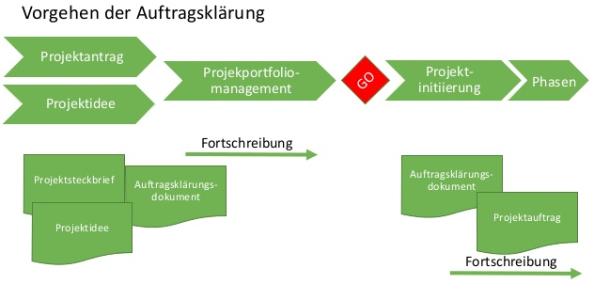

Abbildung 4, Projektinitialisierung, (Quelle VKP, 2016)

## Der Projektantrag

Der Projektantrag ist die Idee die jeder von Ihnen haben kann und diese z. B. an einen Antragsteller, dies kann Ihr Chef sein, weitergibt. Danach wird der Antrag geprüft und es kann daraus ein Projektauftrag entstehen, wichtig ist der Antragsteller ist nicht zwingend der Auftraggeber, im Extremfall ist diese Person nicht einmal im Projekt beteiligt.

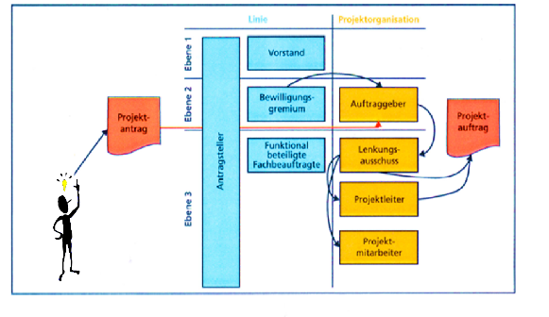

Abbildung 5, durchlauf vom Antrag zum Auftrag, (Quelle VKP, 2016)

Wie kommen Projektideen zustande?

|  |  |
| --- | --- |
| Reaktiv (Es muss erst etwas eintreffen bevor eine Reaktion stattfinden). | Proaktiv (Es findet vor dem Eintreffen eine Reaktion statt). |
| * Störung oder Defekt in einer Anwendung * Marktrend folgen * Neue gesetzte umsetzen | * Neue Technologien aufgreifen * Wettbewerbsvorteile erkennen, Konkurrenzaktivitäten eruieren * Systematisch nach Verbesserungen suchen |

## Inhalt eines Projektantrages

Der Projektantrag ist in der Regel kurz, maximal zwei bis drei A4 Seiten!

*Vorlage 🡪 M:\iet-431\2017\03_Arbeitsblaetter\AB431-03 Lösungsmaterial_Lernvideos*

## 

Abbildung 5, Printscreen aus Vorlage Projektantrag.docX, (Quelle AOM, 6.2017)

## Der Projektauftrag

Der Projektauftrag unterscheiden sich Strukturell wenig vom Projektantrag. Er ist jedoch deutlich detailreicher in der Information im Gegensatz zum Projektantrag, der in der Regel zwei bis drei Seiten umfasst. So kann ein Projektauftrag schon einmal 20 und mehr Seiten und mehr umfassen. Dies natürlich mit Anhängen und einem demensprechen komplexen Projekt.

Siehe folgende Seite Mindmap. (dieses gibt es auch als A3 besser zum Lesen, siehe

*M:\iet-431\2017\03_Arbeitsblaetter\AB431-03 Lösungsmaterial_Lernvideos*

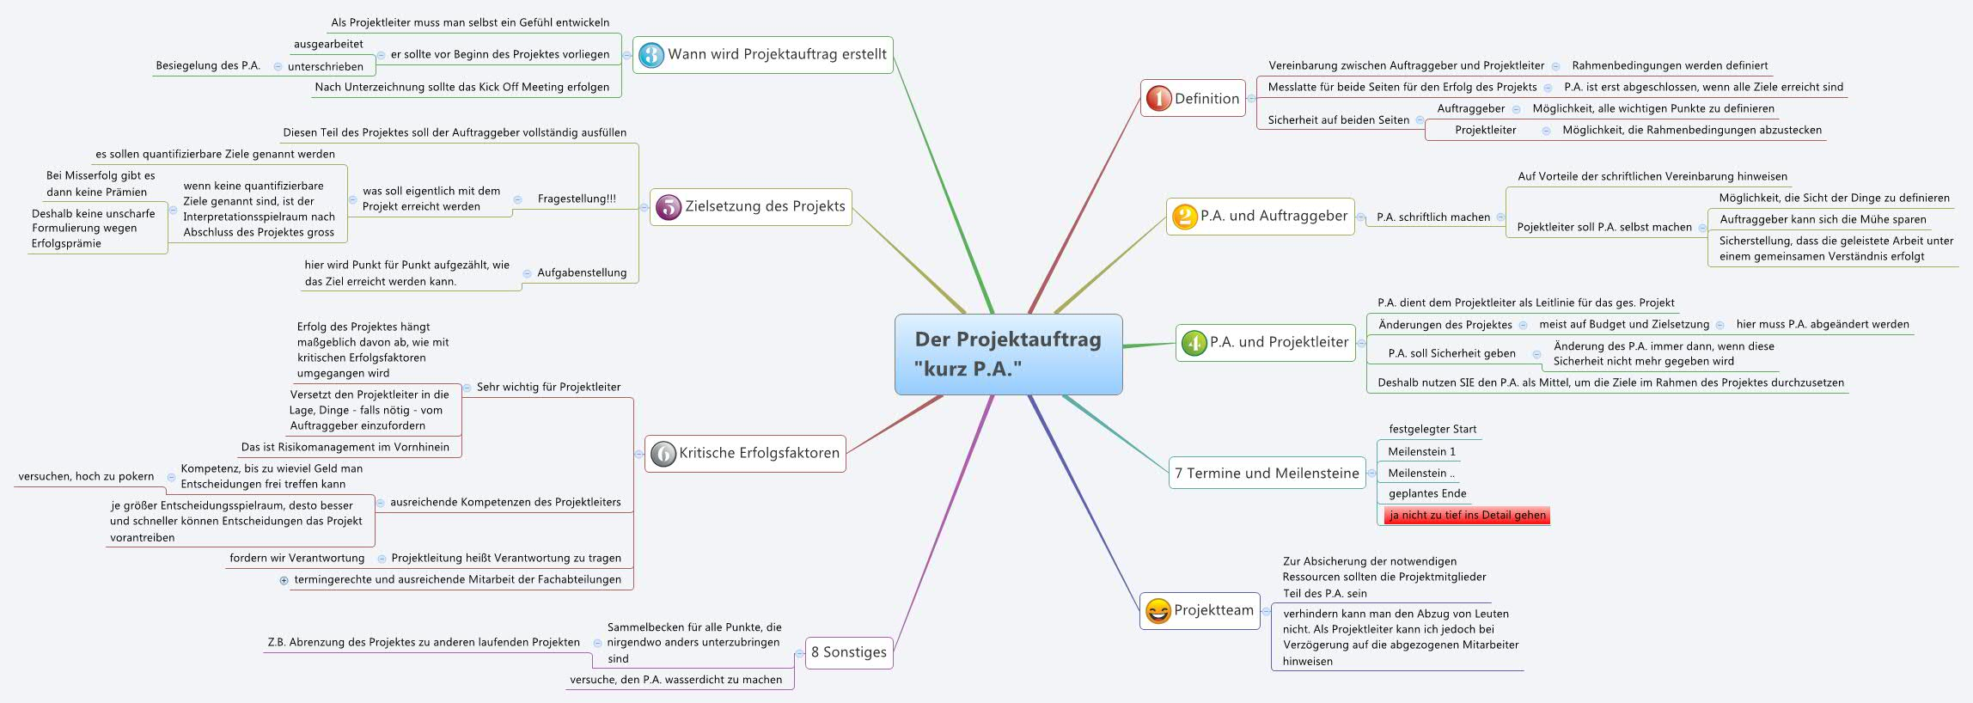

**Meilensteine**

Was sind Meilensteine?

**Meilensteine sind wichtige Ereignisse im Projektverlauf und markieren den Abschluss von wichtigen Projektschritten.**

Sie ergeben sich aus **der Projektstruktur**, das heißt aus einer Zergliederung des Projektziels in Teilziele.

Wozu dienen Meilensteine

Meilensteine sind Punkte, an denen eine Entscheidung über den weiteren Projektfortgang gefällt werden kann. So werden z.B. besonders wichtige Meilensteine als Gateway oder Review bezeichnet, bei deren Erreichen eine Review - Sitzung durchgeführt wird.

Hierbei wird zunächst geprüft, ob die für diesen Meilenstein festgelegten Ergebnisse vorhanden sind. Außerdem wird eine Entscheidung gefällt, ob das Projekt wie geplant weitergeführt, abgebrochen oder in Teilen wiederholt wird.

Beispiel:

Für den Marathonläufer werden wichtige Kilometersteine farbig markiert, um ihn für die verbleibende Reststrecke neu zu motivieren. Demselben Zweck dient auch das Definieren von Meilensteinen: Es motiviert, immer wieder "Zwischenspurts" einzulegen und nicht dem Frust des noch so weit entfernten Projektziels nachzugeben.

Ein Meilenstein **ist immer ein Ereignis** (Ergebnisse sind vorhanden, Entscheidung ist gefällt, nicht zeitbehaftet also nicht über eine Zeitdauer), von dem sich eindeutig feststellen lässt, ob es eingetreten ist oder nicht.

Deshalb kann darauf eine objektive

Ermittlung und Darstellung des Projektstatus sowie ein fundiertes Berichtswesen aufbauen.

Beispiel:

Konzeptphase: Konzept erstellen 🡪 Falsch! Geht über eine bestimmte Zeitdauer!

Konzeptphase: Konzepte erfolgreich abgeschlossen 🡪 Richtig! Es ist ein Zeitpunkt, eine Messung zu einer bestimmten Zeit z. B 21.12.2016 um 12.00 Uhr.

Nice to Now:

Meilensteine können zu sog. Meilensteinplänen zusammengefasst werden.

Diese geben einen schnellen Überblick über die wesentlichen Eckpunkte der Projektplanung und sind deshalb auch zur Information des Managements geeignet

Wie werden Meilensteine definiert?

* Zur Definition eines Meilensteins gehören:
* MS-Name MS-Verantwortlicher Termin für die Erbringung der
* MS-Ergebnisse festgelegte
* MS-Ergebnisse (z.B. Dokumente, Prototypen, Entscheidungen, etc.)

## Das Arbeitspaket

Was sind Arbeitspakete und wozu dienen sie?

Als Arbeitspakete (AP) bezeichnet man die unterste Ebene eines Projektstrukturplan. Diese ist dann erreicht, wenn einem Arbeitspaket genau ein Verantwortlicher zugeordnet werden kann (siehe PSP).

Dieser sorgt für die Einhaltung der zugesagten Termine und Kosten und die Erbringung der vereinbarten Ergebnisse.

Jedes Arbeitspaket ist eine klar abgegrenzte und in sich geschlossene Einheit.

**Die Arbeitspakete bilden die Basis für die weitere Projektplanung!**

Zur näheren inhaltlichen Beschreibung eines Arbeitspaketes müssen mindestens folgende Informationen vorhanden sein:

**Kurzbezeichnung:**

* AP-Nr.
* AP-Verantwortlicher
* Ziel/Ergebnisse des Arbeitspakets
* Voraussetzungen zur Erbringung der Ergebnisse

Beispiel einer Aufteilung

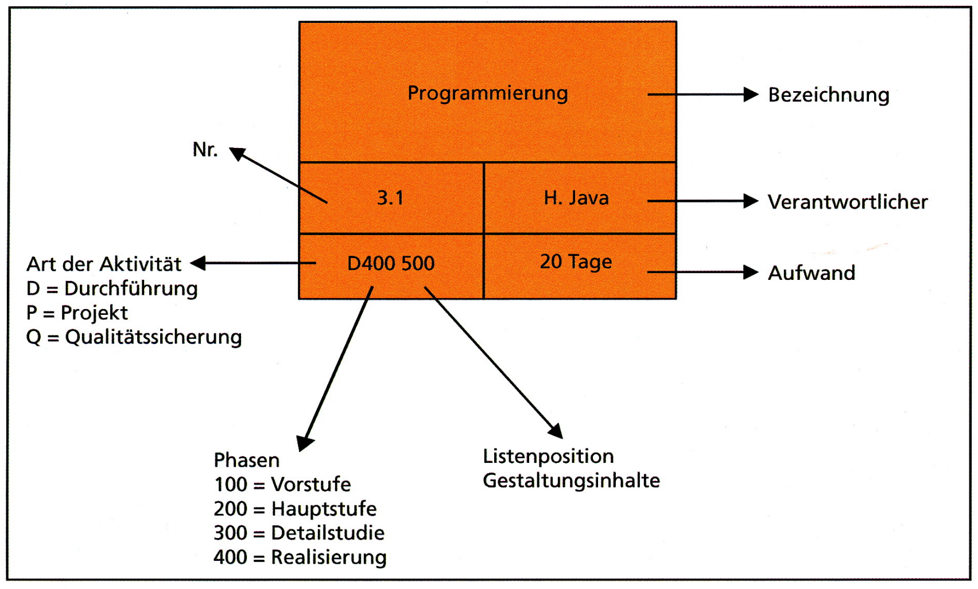

Eine andere Mögliche Regel zur Gestaltung eines AP lautet:

**Die Fünf-W-Frage:**

1. **Wer** macht...
2. **was**,
3. **womit**,
4. **wozu**,
5. **wie** lange.

**Inhaltlicher Aufbau eines AP:**

* Kopf des Arbeitspaketes (AP)
* Grundlage des AP
* Gestaltungsbereich
* Gestaltungsaufgaben
* Ziele/Ergebnisse des AP
* Einflussgrössen (Restriktionen und Rahmenbedingungen)
* Budget für Aufwand und Kosten
* Termine und Meilensteine
* Ressourcenzugriff und Befugnisse
* Information
* Risiken
* Fuss des AP

Ein mögliches Beispiel eines APs:

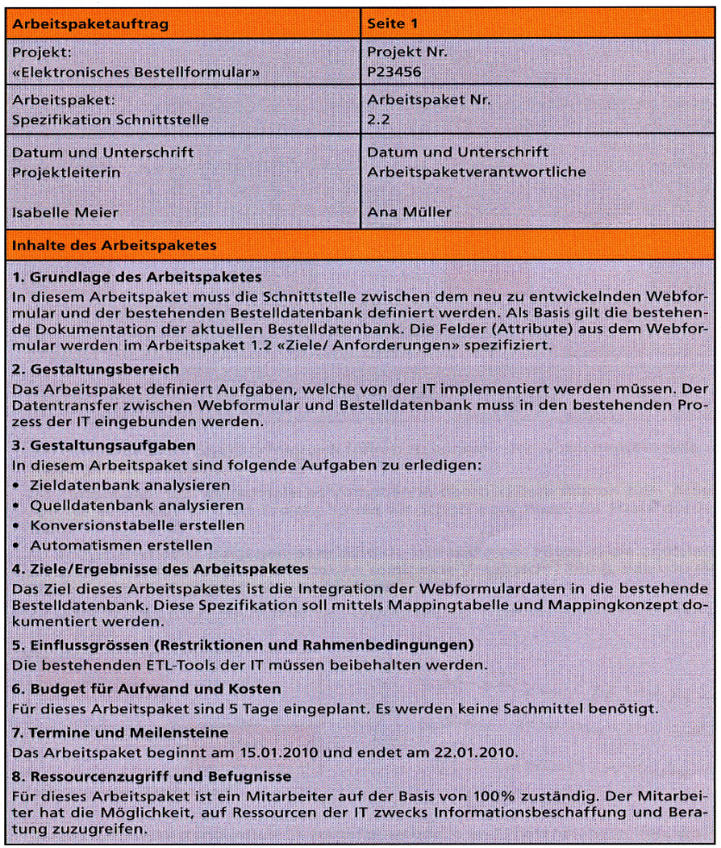

Wenn Sie den Inhalt des AP’s mit dem Projektauftrag vergleichen, fallt ihnen bestimmt auf, dass sich die Kapitel/Themen/Struktur sehr gleichen. Das ist so gewollt, denn jedes Arbeitspaket ist eine Abstraktion des Projektauftrages, welche in einem Arbeitspaket geteilt wird und dort nochmals mehr detailliert wird.

Sind die AP’s einmal beschrieben, so werden diese im nächsten Schritt auf Abhängigkeiten zueinander geprüft, so wie ihre Sequenzabfolge.

Danach kann man diese im Zeitplan darstellen.

**Zeitplanung bzw. Ablaufplan**

Was ist die Ablaufplanung und wozu dient sie?

Die in der Projektstrukturierung definierten Arbeitspakete können nicht immer parallel und völlig unabhängig voneinander abgearbeitet werden.

Viele Arbeitspakete weisen untereinander sachlich erforderliche, logische Abhängigkeiten auf (z.B.: erst muss der Rohbau stehen, bevor das Dach aufgesetzt werden kann).

Diese müssen während der Projektplanung ermittelt und so dokumentiert werden, dass sie nachvollziehbar bleiben.

Das hierfür geeignete Instrument ist der Netzplan oder der Gantt-Chart. Im diesem Modul beschäftigen wir uns mit dem Gantt-Chart aka. Balkendiagramm.

In ihm werden die Arbeitspakete (siehe Theorie oder PowerPoint zu Arbeitspaketen) mittels sog. Anordnungsbeziehungen in die aus sachlichen Gründen erforderliche Reihenfolge gebracht.

Aufgabe des Zeitplans ist im Wesentlichen:

Transparent zu machen, welche Arbeitspakete für die Projektdauer bestimmend sind - der kritische Pfad.

Dieser ist wichtig, da ausschließlich über kritische Vorgänge die Projektdauer beeinflusst werden kann - sowohl bei der Optimierung der Planung als auch bei der Projektsteuerung!

Eine einfache und effiziente Basis für Simulationen zu schaffen.

Sind alle Abhängigkeiten richtig definiert, reicht die Änderung einer einzigen Arbeitspaketdauer oder eines Termins, um die Auswirkungen auf alle anderen Arbeitspakete des Projektes zu sehen.

**Mögliches BSP.** (siehe auch: *M:\iet-431\2017\03_Arbeitsblaetter\AB431-03 Lösungsmaterial_Lernvideos* )

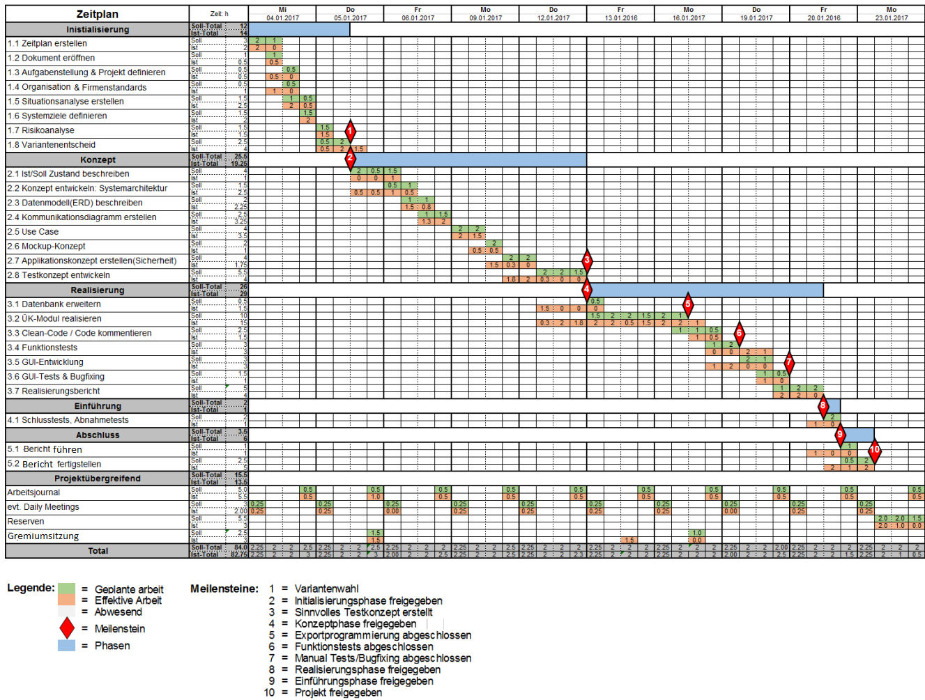

## (Optional) Der Projektstrukturplan

Ein Projektstrukturplan (PSP) ist eine (in der Regel graphische) Übersicht, die alle zum Erreichen des Projektziels notwendigen Aktivitäten enthält

Der PSP wird von allen Mitgliedern des Projektteams gemeinsam erarbeitet

Wozu soll ich einen Projektstrukturplan erstellen?

Für die Erstellung eines Projektstrukturplans sprechen mehrere Gründe:

Durch die graphische Darstellung der Aufgaben in Baumform kann der gesamte PSP relativ einfach auf Vollständigkeit hin überprüft werden - auch von Fachleuten, die bei der Planung selbst nicht mit dabei waren. Dies ist auch der wichtigste Zweck des PSP - eine möglichst vollständige Auflistung aller zur Erreichung des Projektziels notwendigen Aufgaben.

Der Projektstrukturplan fördert gesamtheitliches Denken, da hier immer das gesamte Projekt abgebildet ist - selbst wenn weiter entfernte Projektphasen zunächst noch grob geplant werden.

Da der Projektstrukturplan sehr einfach zu verstehen ist, eignet er sich auch für Präsentationen. Ausserdem ist er ein hervorragendes Kommunikationsmittel, in dem jedes Projektmitglied sofort seinen Beitrag zum Gesamtprojekt erkennt.

Die Projektstrukturierung fördert den Teamentwicklungsprozess, da dies im Rahmen eines neuen Projektes das erste gemeinsam erarbeitete Ergebnis ist.

Der PSP führt zu einer Unterteilung des Gesamtprojektes ist kleinere, leichter überschaubare Aktivitäten und hilft somit, die Komplexität zu reduzieren und in den Griff zu bekommen. (Arbeitspakete)

Anhand des Projektstrukturplans können während der Planung interessante Verdichtungen bezüglich Kosten, Aufwande und Termine vorgenommen werden.

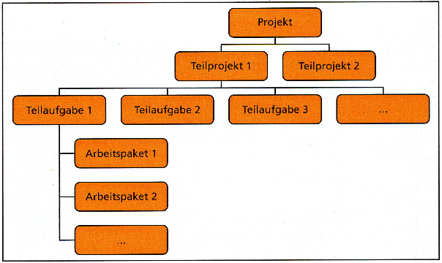

Nach welchen Prinzipien kann ich ein Projekt strukturieren?

* Phasen- oder ablauforientiert
* Objekt- oder ergebnisorientiert
* Funktions- oder verrichtungsorientiert

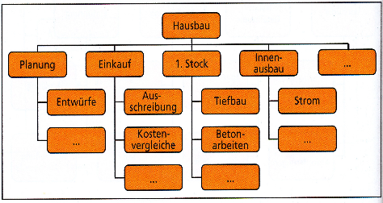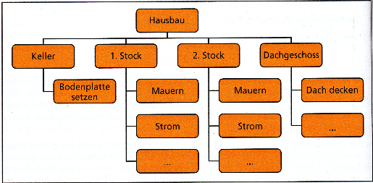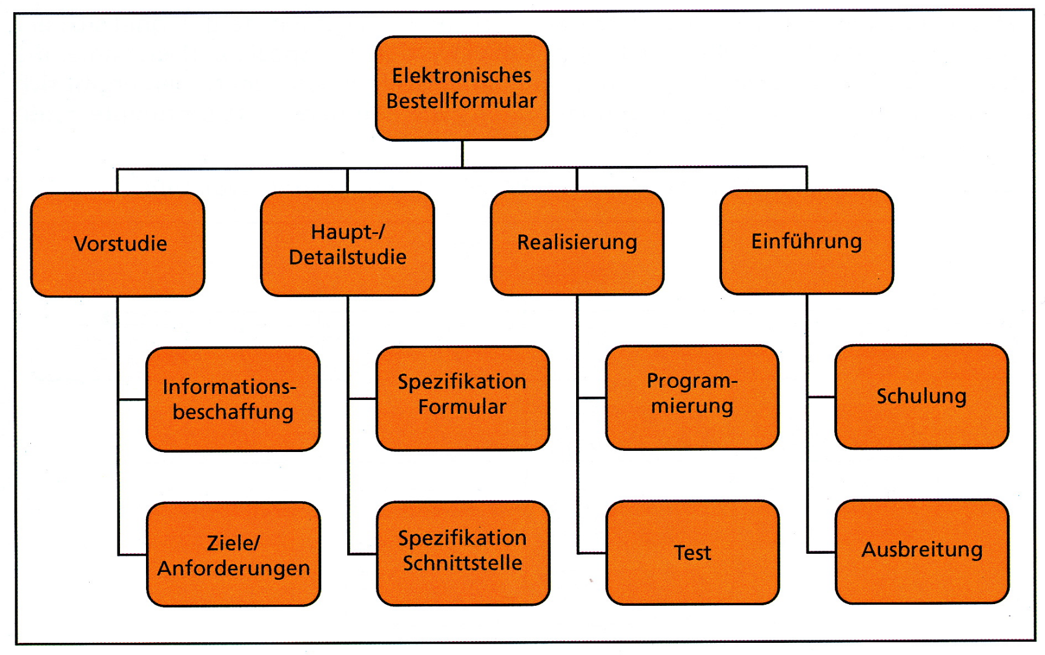

Funktions- o. verrichtungsorientierter

Objekt- oder ergebnisorientierter

Phasen- oder ablauforientiert

Zu Beginn empfiehlt es sich den Phasenorientierten PSPs zu wählen, da diese am einfachsten ist. Gerade wenn man ein Projekt nach Phasen auslegt, macht dieser oft sinn. Anders sieht es bei agilen Projekten aus, dort macht sich ein Objektorientierter PSP gut.

Grundsätze bei der Projektstrukturierung:

Wichtigstes Ziel des PSP ist die Vollständigkeit aller Aktivitäten. Zu beachten ist, das alle Aktivitäten klar voneinander abgegrenzt werden, vor allem um Überschneidungen zu vermeiden.

Risiken und Unklarheiten, die während der Projektstrukturierung auftauchen, sollten markiert, festgehalten und während des Projektverlaufs besonders beachtet werden.

Der PSP sollte soweit detailliert werden, bis allen Aktivitäten **der untersten Ebene (=Arbeitspaket) genau 1 Verantwortlicher zugeordnet werden kann.**

Ziel des Projektstrukturplans ist es nicht, eine Reihenfolge von Aktivitäten darzustellen. Der PSP dient ausschliesslich zur inhaltlichen Zergliederung des Projektziels.

**Aufgabe:**

Diese theoretische Grundlage können Sie dann in Ihrem Projekt, Fallstudie praktisch anwenden.

Bei Unklarheiten, kann ihnen die Lehrperson weiterhelfen.